**Практическая часть**

1. Воспользовавшись панелью Фигуры (рис.2) нарисуйте гусеницу (рис.3)., с помощью таких инструментов как: эллипс, линейка и заливка ( цвета для заливки вы можете выбрать свои).

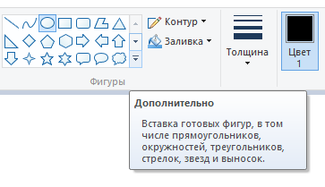(рис.2)

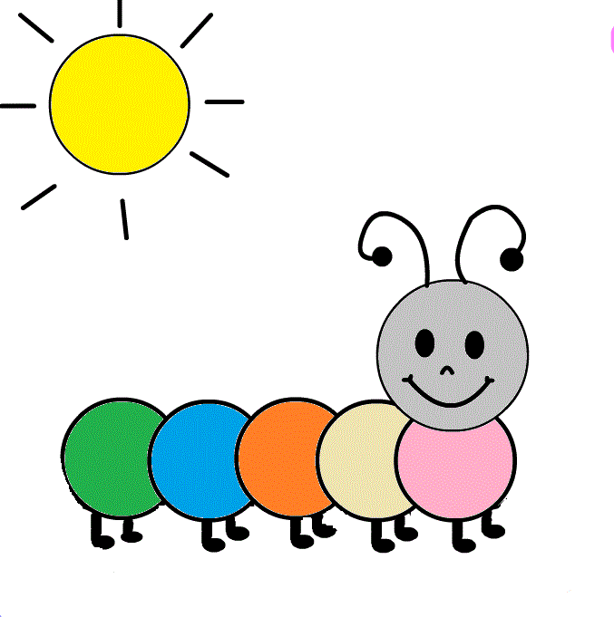(рис.3)

1. Создайте папку на рабочем столе( в качестве названия папки напишите свою фамилию) и сохраните рисунок в формате JPEG в свою папку под именем Гусеница.
2. Запустите текстовый редактор Word. Командой Вставка- Фигуры-Новое полотно(рис.4).

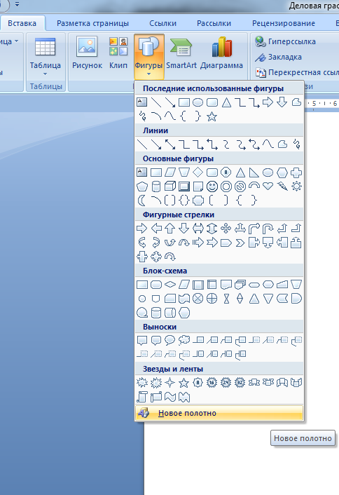 (рис.4)

1. Нарисуйте туже гусеницу с помощью автофигур Word.
2. Сгруппируйте рисунок: Выделите все составные части рисунка с помощью  точно также как и в Paint( рис.5).

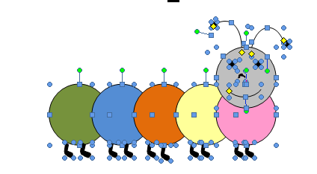(рис.5)

7. Теперь щелчком правой клавиши мыши выберите Группировать - Группировка. Теперь ваш рисунок- это совокупность не разделимых частей.

8.Попробуйте теперь растянуть или сжать рисунок в Word, что происходит? Что поменялось и не поменялось? Откройте сохраненный рисунок Гусеница из вашей папки и проделайте с ним тоже самое.

9.Дайте письменную характеристику обоим рисункам: Как изменились рисунки при уменьшении масштаба и при увеличении? Выделите плюсы и минусы данных графических редакторов. Какой редактор вам показался более удобным?